Министерство образования Республики Беларусь

Учреждение образования

БЕЛОРУССКИЙ ГОСУДАРСТВЕННЫЙ УНИВЕРСИТЕТ

ИНФОРМАТИКИ И РАДИОЭЛЕКТРОНИКИ

Факультет компьютерных систем и сетей

Кафедра информатики

ОТЧЁТ

по лабораторной работе №3

на тему

**РАЗРАБОТКА ПРИЛОЖЕНИЯ**

Студент Снетко А. Н.

Преподаватель Тушинская Е. В.

Минск 2023

## СОДЕРЖАНИЕ

Введение3

1 Обзор алгоритмов основных функциональных возможностей4

1.1 Создание общих счетов4

1.2 Проведение транзакций и их безопасность5

1.3 Особенности оформления кредита6

# ВВЕДЕНИЕ

## Безопасность в виртуальных финансах выступает как неотъемлемый компонент в современном цифровом ландшафте. Это обусловлено необходимостью надежной защиты финансовых транзакций и личных данных от постоянно угрожающих киберопасностей. Взломы аккаунтов, эпидемия кибермошенничества и утечки конфиденциальной информации ставят под вопрос доверие к онлайн-финансовым платформам. Поэтому наращивание силы в области обеспечения безопасности и укрепление защищенных каналов общения в виртуальном финансовом пространстве становится главным приоритетом, направленным на обеспечение уверенности и уюта для пользователей.

## В то же время стоит помнить, что высокий уровень защиты не должен превращаться в барьер для доступности и удобства использования виртуальных финансовых сервисов для всех категорий пользователей. Простота в пользовании, интуитивно понятный интерфейс и гибкая адаптация к различным устройствам являются ключевыми компонентами, обеспечивающими легкость доступа и комфорт использования онлайн-финансов для широкого круга пользователей, даже для тех, кто не является экспертом в данной области. Сочетание эффективной защиты и удобства в использовании положительно сказывается на общем восприятии виртуальных финансовых сервисов, способствуя построению доверия и эффективному управлению финансами в онлайн-среде.

# 1 ОБЗОР АЛГОРИТМОВ ОСНОВНЫХ ФУНКЦИОНАЛЬНЫХ ВОЗМОЖНОСТЕЙ

## 1.1 Вход в систему

Функция аутентификации должна быть реализована с учетом следующих требований:

1. Ввод данных пользователя. Пользователь предоставляет имя, почту и номер телефона.
2. Шифрование данных и отправка из на сервер. Шифрование паролей будет производиться с помощью bcrypt. Это будет гарантировать безопасность хранения данных пользователей.
3. Проверка существования пользователя. Проверка будет производиться по номеру телефона, так как это гарантирует уникальность пользователей
4. Повторная аутентификация. Пользователя имеет возможность повторной аутентификации пользователя без необходимости ввода какой-либо информации.
5. Возможность восстановления пароля. Для восстановления пароля пользователь должен предоставить адрес почты, заданный при заполнении личного кабинета.

Алгоритм входа в систему на рисунке 1.1.

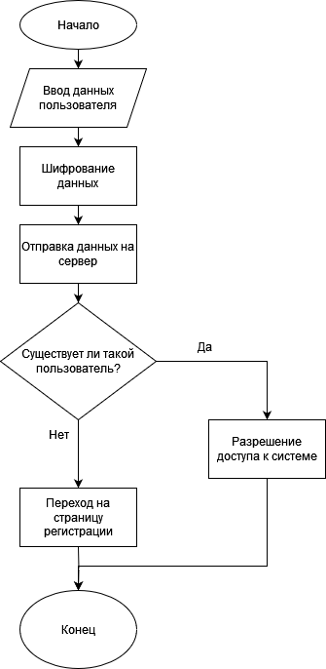

Рисунок 1.1 – Алгоритм входа в систему

## 1.2 Проведение транзакций и их безопасность

Для обеспечения бесперебойной работы интернет-банкинга необходимо создать надежный механизм проведения транзакций. В процессе осуществления перевода средств от одного пользователя к другому следуют четыре ключевых этапа:

1. Ввод данных транзакции. Пользователь вводит реквизиты получателя, сумму и комментарий. Этот этап является отправной точкой для начала финансовой операции.
2. Обработка транзакции. Cистема проверяет наличие достаточных средств, валидность данных и другие параметры перед проведением транзакции. Этот этап обеспечивает финансовую безопасность и предотвращает возможные ошибки.
3. Возможность добавления отложенной транзакции. Пользователь имеет возможность задать время и даты отложенной транзакции.
4. Подтверждение транзакции. Запрос на подтверждение транзакции от пользователя. Этот шаг обеспечивает дополнительный уровень безопасности и подтверждает намерение провести финансовую операцию.
5. Уведомление сторон. По завершении успешной транзакции отправляются уведомления как отправителю, так и получателю. Средства успешно переведены, и стороны получают уведомления в форме уведомления в личном кабинете.

Вся история проведения транзакций будет храниться в базе данных, для фиксации факта переведения средств и случая необходимости проведения расследования для возврата или отмены транзакции.

Алгоритм проведения транзакции представлен на рисунке 1.2.

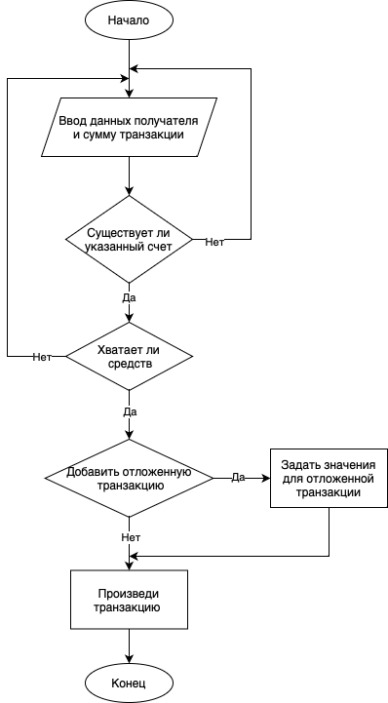

Рисунок 1.2 – Алгоритм проведения транзакции

## 1.3 Особенности оформления кредита

Процесс оформления кредита делится на следующие этапы:

1. Выбор типа кредита. Клиент выбирает тип кредита в соответствии с его потребностями: аннуитетный или дифференцированный.
2. Ввод данных для оформления. Клиент вводит необходимую информацию, такую как сумму кредита, срок погашения и другие параметры, необходимые для проведения расчетов.
3. Подтверждение оформления. После ввода данных система запрашивает подтверждение оформления кредита. Клиент подтверждает свое решение и готовность к оформлению кредита.
4. Расчет ежемесячного платежа. Система проводит расчет ежемесячного платежа в зависимости от выбранного типа кредита и предоставляет клиенту подробную информацию о структуре платежей на весь срок кредита.
5. После проведения расчетов клиент оформляет кредит.

Алгоритм оформления кредита представлен на рисунке 1.3.

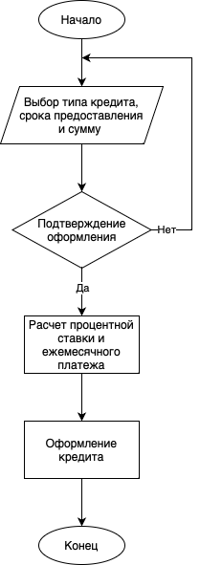

Рисунок 1.3 – Алгоритм оформления кредита